

**AUTORISATION PARENTALE DE PARTICIPATION AUX COMPETITIONS**

**Et aux sorties et stages**

**SURESNES ESCALADE**

**Saison Sportive 2025/2026**

Je soussigné (e) (Nom) (Prénom):………………………………………………………………………….

Agissant en qualité de représentant légal

De l'enfant : Nom:…………………………….…………Prénom:………………………………………

Né (e) le : ………/…………/…………………………………………….

Portable (Parent 1) : …………………...…...……..….Portable (Parent 2) : ……………...…...….....……….…

Portable (autre représentant légal) : ……………………………………

Email (Parent 1) :………………………………………………………..

Email (Parent 2) : …………..………………………………..

Club : **SURESNES ESCALADE** N° licence (6 chiffres) : ...............…...…...…

* Autorise:
* la participation de mon enfant aux compétitions d’escalade organisées par la FFME et/ou proposées par Suresnes Escalade
* la participation de mon enfant aux stages et sorties organisées par Suresnes Escalade
* les responsables du club (entraineurs – animateurs – dirigeants - organisateurs) à effectuer des déplacements avec mon enfant en voiture, bus, train, ou tout autre moyen de locomotion, lors des compétitions ou des entraînements.
* les responsables du club à prendre les dispositions nécessaires dans le cas où mon enfant serait malade ou accidenté pendant les compétitions ou les entraînements, y compris une hospitalisation au centre médical le plus proche en cas d’urgence.
* le club à utiliser et à diffuser les images de mon enfant prises lors des compétitions et ou des entrainements.
* 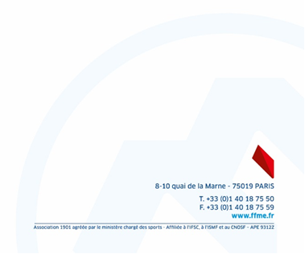toute personne agréé par le Ministère des Sports, dûment mandaté à cet effet à procéder à tout prélèvement nécessitant une technique invasive lors d’un contrôle antidopage sur l’enfant mineur (**\***).
* M’engage à respecter et faire respecter [le règlement intérieur du club](https://suresnes-escalade.fr/reglement-interieur-et-statuts-de-lassociation/)
* M’engage à respecter et faire respecter [la charte de l’équipe compétition](https://suresnes-escalade.fr/wp-content/uploads/2018/11/CHARTE-de-la-TEAM-2018.pdf)

Date  :…………………………………………. Signature :……………………………………….

(**\***) *: En application de l’article 7 du décret n° 2001-35 du 11 janvier 2001 relatif aux examens et prélèvements autorisés pour la lutte contre le dopage.*

*L’absence d’autorisation parentale est regardée comme un refus de se soumettre aux mesures de contrôle et est susceptible d’entraîner des sanctions disciplinaires.*